Ejercicios PHP (07) Ficheros

1. Realizar programa php (contador.php) que muestre cuantas veces se ha accedido a la página en total y cuantas veces desde un mismo navegador trabajando sobre un fichero llamado accesos.txt y con un valor de cookie válido por tres meses.

2. Realizar un programa (verfichero.php) donde podamos indicar un fichero de texto plano ( .txt, html o php por ejemplo) y que me lo muestre por pantalla, informando del número de caracteres y del número de líneas que contiene.

3. Realizar un programa (verdirinfo.php) donde podamos indicar un nombre de directorio y me muestre los archivos que lo componen indicando el nombre, el tipo de archivo (MIME) y su tamaño en bytes. Mostrar la lista ordenada por tamaño.

4. Realizar una primera versión de la aplicación web usercrud que gestione una lista de usuarios, donde se puedan añadir, modificar, mostrar y eliminar usuarios almacenando los datos en un fichero de texto.

Cada usuario tendrá cuatro campos
- Nombre
- login
- Clave
- Comentario

Utilizar una tabla asociativa auxiliar para copiar los datos del fichero.

La aplicación tendrá este interfaz principal:

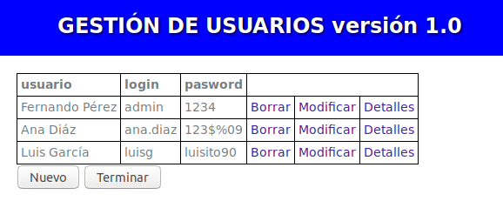

Mostrará una tabla con los tres primeros campos de cada usuario ( no se muestra el comentario) y tres operaciones posibles que se realizarán mediante peticiones GET indicando la orden (Borrar, Modificar y Detalles) y un Identificados con la posición en la tabla. También se mostrarán dos botones: Nuevo y Terminar.

Operaciones a implementar

- Detalles: Muestra todos los datos del usuario
- Modificar: Mostrará un formulario con los datos almacenados del usuario, dado opción a modificar todos menos el login.
- Borrar: Borra el usuario tras una confirmación previa mediante una función javascript
- Nuevo: Mostrará un formulario para capturar los datos de nuevo usuario. Se tiene que evitar que existan dos usuarios con el mismo login.
- Terminar: Salva todos los datos a fichero y cierra la sesión, previa confirmación por javascript

Todos las ordenes la recibirá el controlador index.php que tratará cada caso llamando a funciones auxiliares. Las orden se recibirán por el método GET y las datos de los formularios de modificación o alta de usuarios por el método POST.

Realizar tres versiones donde los ficheros con los datos tienen distintos formatos: un fichero de texto plano txt, con valores separados por barras (|), un fichero csv y un fichero json. (Basta con definir distintos métodos: cargarDatostxt(), volcarDatostxt(), cargarDatoscsv(), volcarDatoscsv(), cargaDatosjson() y volcarDatosjson()

Seguir el esquema de proyecto suministrado por el profesor.

